

Escuela Normal de Educación Preescolar

Licenciatura en Educación Preescolar

Ciclo Escolar 2021-2022

## Asignatura: Estrategias para la exploración del mundo social

### **Titular:** [Ramiro García Elías](http://201.117.133.137/sistema/mensajes/EnviaMensaje1.asp?e=enep-00042&c=600765339&p=5B77219B3MM1M13M4651A25BA&idMateria=6143&idMateria=6143&a=M183&an=RAMIRO%20GARCIA%20ELIAS)

**Alumna:** Claudia Mata Rodríguez

**Semestre:** 4 **Sección:** A

Jueves 18 de Marzo del 2021 Saltillo Coahuila

**1.- ¿Qué es el mundo social?**

Son e entorno, as personas, etc., los cuales influyen para el desarrollo de capacidades para responder y actuar eficazmente ante la sociedad.

**2.- ¿Cómo influye el contexto en el aprendizaje del niño?**

Influye de manera directa y significativa al desarrollo del niño, ya que abarca todas las formas en las que el niño tiene contacto con la sociedad.

**3.- ¿Cómo se conforma la identidad de las niñas y los niños?**

A partir de la relación con las personas que lo rodean y que son importantes para e, tomándolas como ejemplo

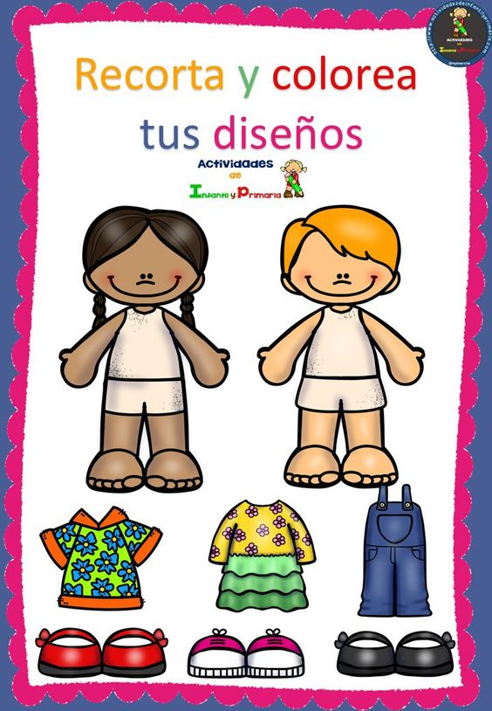

La idea es que  todos los alumnos del grupo dicen todas las cosas positivas que puedan sobre esa persona. Animaremos los cumplidos que se centran en el comportamiento en lugar de algo que no puede ser alterado o desarrollado como por ejemplo una característica física. No se permiten humillaciones. Cada comentario debe ser positivo. Un estudiante actúa como la grabadora. Y luego escribiremos todos los comentarios para dárselos a cada uno.

Los niños usan imágenes, palabras o símbolos recortados de revistas / periódicos, etc., para expresar: lo que les gusta hacer, los lugares en los que han estado, las personas que admiran o Sus sueños. Colgamos collages en el aula como decoración. Más tarde, podemos adivinar a quién pertenece cada collage, y también podemos pedirle a cada niño que nos diga por qué hicieron el collage como lo hicieron.

Pido a cada estudiante coloque su pulgar en una almohadilla de tinta y hacemos una huella del pulgar. De antemano que fotocopiar el cinco patrones de huellas digitales generales que aparecen en la enciclopedia, que los estudiantes puedan identificar su tipo de impresión. Discuto el hecho de que cada huella es especial, ya que es totalmente único. Luego, cada estudiante crea un animal utilizando la huella digital como el cuerpo.

**EL RECONOCIMIENTO DE SÍ MISMO**

Les pedimos a los estudiantes a rasgar un pedazo de papel en diez tiras. En cada escriben una palabra o frase que describe a sí mismos. Posteriormente el niño deberá  organizar los rasgos con el fin de lo que más le gusta de sí mismo a lo que menos le gusta. Cuando haya terminado, le digo: “¿Te gusta lo que ves? ¿Desea guardarlo? Ahora renunciar a un solo rasgo. Renuncia hasta tres rasgos. Ahora, ¿qué tipo de persona ¿eres tú?”  La idea es la reflexión de que cada uno de nuestros rasgos nos hace únicos e inigualables. Este es un ejercicio que busca confrontarnos con nuestro propio yo para reconciliarnos con todo aquello que somos.